**Escola Municipal de Ensino Fundamental**

Descrição: Descrição: MCj02515030000[1]



**“Arnaldo Francisco dos Santos”**

Rua Vital Brasil, nº 140 – Bairro Esperança.

Fone (0xx49) 33421197 – Galvão – SC

escola.arnaldosantos@gmail.com

**APOSTILA DE ATIVIDADES**

Prezados Pais, Responsáveis, Alunos!

Estamos encaminhando nova apostila com atividades complementares aos conteúdos estudados em sala de aula, para os próximos 15 dias de aula. Quinzena que compreende a semana de 23 de junho a 06 de julho de 2020.

Solicitamos aos Pais que após a conclusão de todas as atividades, deixem na mesma embalagem que receberam, pois na entrega de novos materiais, essa apostila deverá ser devolvida para avaliação e correção pelos Professores.

**Aluno(a):** ______________________________________________________

Turma: **9º Ano** Turno: **Matutino**

Professores: **Alexandre Grigolo, Genoeva Lurdes Maculan, Lidiane Getem Artuso de Almeida, Lidimara Cunico Cenci, Rose Ester Miglioretto, Sediane Luiza Dalla Cort Rebelatto, Silvana do Carmo Grigolo Ferreira, Vilma Laux Bett.**

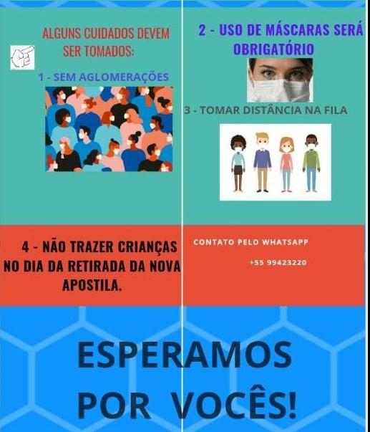

Escola Municipal de Ensino Fundamental “Arnaldo Francisco dos Santos”

Galvão/SC, 19 de junho de 2020.

Professor: **Rose Ester Miglioretto.**

**Aluno (a):** ______________________________________ Turma: **9º ano.**

Disciplina: **Língua Portuguesa.**

**ATIVIDADES NÃO PRESENCIAIS**

**Texto dissertativo-argumentativo**

O **texto dissertativo**-**argumentativo** é aquele que defende um ponto de vista por meio de argumentos e, em alguns casos, propostas de solução.

**ATIVIDADE:** Lemos dois tipos de texto sobre o tema “Covid-19”, o primeiro explicando que tipo de doença se trata, as formas de contaminação e os métodos de tratamento. O segundo, de forma ilustrativa, informando mais precisamente como devemos nos proteger.

**Texto 1: O que é a COVID-19?**

**Coronavírus ou COVID-19** é uma doença causada por um [vírus](https://brasilescola.uol.com.br/biologia/virus-2.htm) da família dos coronavírus. Registros da doença iniciaram-se no ano de 2019, mas a identificação do agente causador e as consequências dessa infecção só ocorreram no ano de 2020.

Responsável por causar febre, dificuldade respiratória e tosse, essa infecção assemelha-se a uma [gripe](https://brasilescola.uol.com.br/doencas/gripe.htm). Entretanto, a dificuldade respiratória não é comum na infecção causada pelo influenza (vírus da gripe). A transmissão da **COVID-19** ocorre de uma pessoa para outra por meio do contato com gotículas respiratórias. Assim sendo, uma das medidas para se prevenir é evitar locais com aglomerações de pessoas. (...)

**Texto 2:**

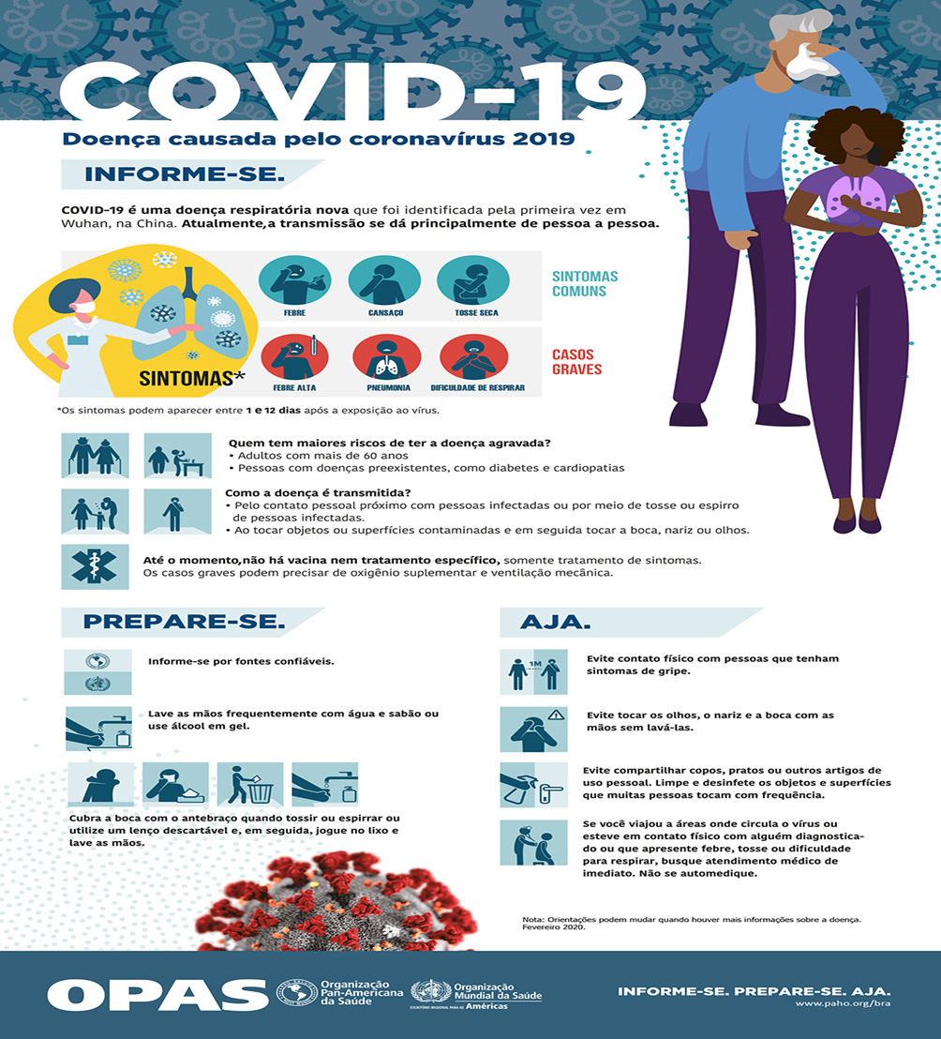

Agora, vamos ler uma notícia também sobre esse assunto e em seguida você escreverá um parágrafo dissertativo-argumentativo, ou seja, expondo seu ponto de vista sobre tudo que viu até agora. Inclusive tudo que tem observado ao seu redor.

**Notícia:**

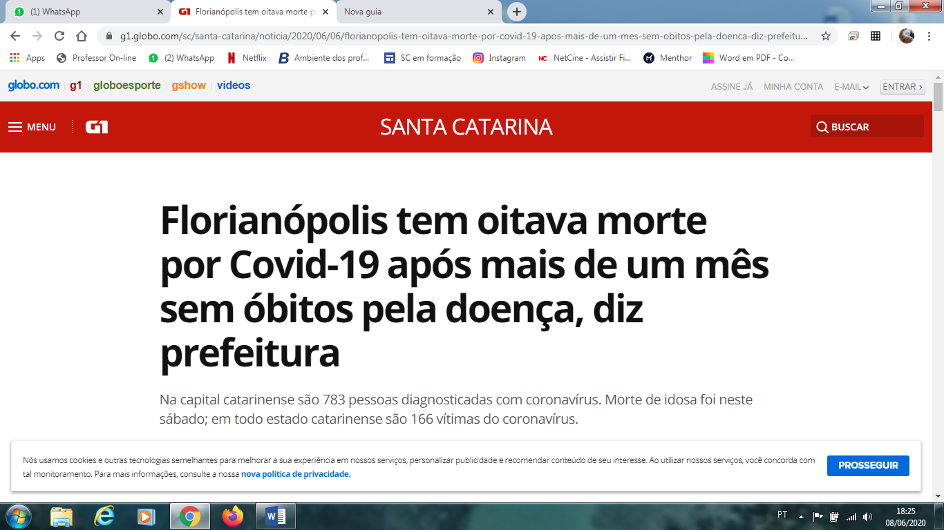

Fonte: GLOBO.COM. **Florianópolis tem oitava morte por Covid-19 após mais de um mês sem óbitos pela doença, diz prefeitura**. Disponível em: Globo.com. Acesso em: 8 jun. 2020.

**Produção parágrafo:** __________________________________________________________________________________________________________________________________________________________________________________________________________________________________________________________________________________________________________________________________________________________________________________________________________________________________________________________________________________________________________________________________________________________________________________________________________________________________________________________________________________________________________________________________________________________________________________________________________________________________________________________________________________________________________________________________________________________________________________________________________________________________________________________________________________________________________________________________________________________________________________________________________________________________________________________________________________________________________________________________________________________________________________________________________________________________________

Escola Municipal de Ensino Fundamental “Arnaldo Francisco dos Santos.”

Galvão,           de julho de 2020.

Professora: Lidiane Artuso de Almeida

Disciplina: Matemática

Aluno(a):_____________________________Série:________

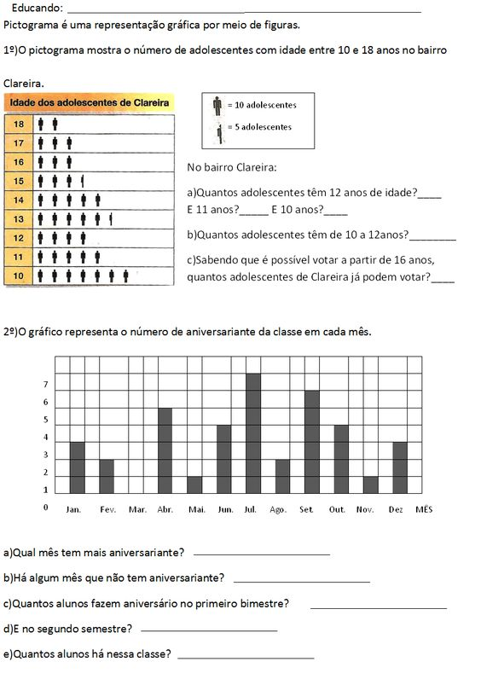

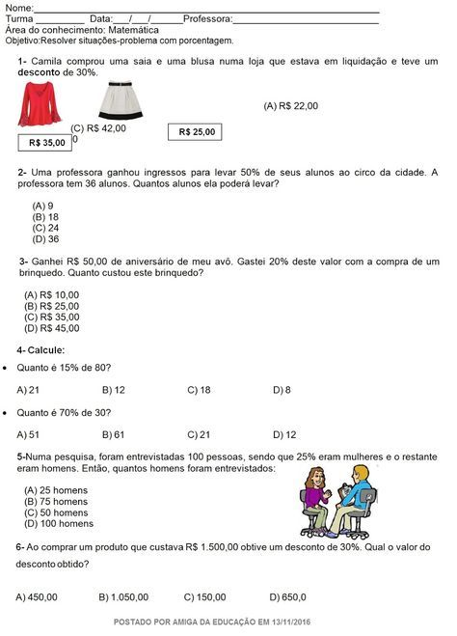

Lembrem-se de como calcular o porcento:

Porcentagem= 100%

Portanto:

Ex: 25% de 500

25/100 ou seja 25 dividido por 100; sempre acrescentar um zero para igualar= 0,25

Cálculo de multiplicação:    500 x 0,25=

      500                          Resolução:

    x0,25                       25% de 500=  125

     2500

+  1000=

---------------

   125,00

Escola Municipal de Ensino Fundamental “Arnaldo Francisco dos Santos”

Galvão/SC, _____ de Junho de 2020.

Professor(a): Silvana Grigolo Ferreira

Aluno(a):.................................................... Turma: 9º ano

Disciplina: Ciências.

Atividades não presenciais para semana de 15/06

1. Encontre os elementos químicos no caça palavras abaixo.

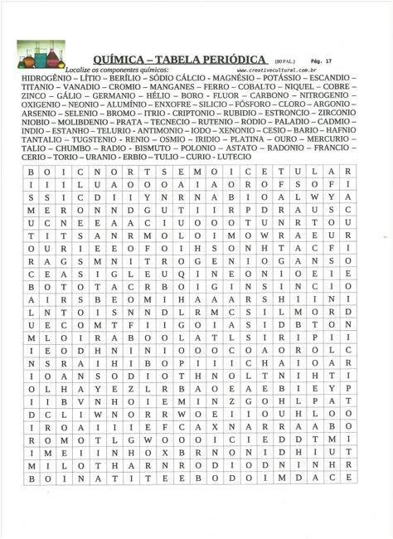

Escola Municipal de Ensino Fundamental “Arnaldo Francisco dos Santos”

Galvão/SC, _____ de Junho de 2020.

Professor(a): Silvana Grigolo Ferreira

Aluno(a):.................................................... Turma: 9º ano

Disciplina: Ciências.

Atividades não presenciais para semana de 22/06

Aplicações de alguns metais no cotidiano.

**1. Ferro**

Vários utensílios domésticos são confeccionados em ferro, como facas de corte e panelas. É o mesmo caso de diversas ferramentas, como o prego, a chave e a cabeça dos martelos. O ferro também está muito presente em peças de automóveis e na estrutura de construções. Latas de bebidas e alimentos são igualmente confeccionados desse material.

**2. Aço**

O aço é uma alternativa ao ferro, mais resistente e sofisticado, o que amplia as suas possibilidades de uso ou aumenta a qualidade dos objetos que são feitos com esse material. Uma das vantagens do aço é que a sua oxidação é menor que a do “ferro puro”.

Assim como o ferro, ele está presente em latas de bebidas, alimentos, utensílios domésticos, ferramentas, peças, carcaça de automóveis, estrutura de construções e muito mais. Também é possível encontrar o aço em alguns instrumentos musicais, principalmente os de percussão.

**3. Alumínio**

Embora esteticamente seja muito agradável, o alumínio geralmente é uma alternativa mais barata e leve que substitui o uso do aço ou do ferro nos objetos metálicos de uso cotidiano. Sua durabilidade e manutenção, no entanto, podem ser mais frágeis em alguns casos.

Porém, nem sempre. O alumínio às vezes é utilizado, por exemplo, para confecção de componentes das carcaças do carro, esquadrias e até smartphones, como é o caso do iPhone 5s. Tudo depende do modo com que ele é trabalhado. Esse metal também é muito encontrado em utensílios domésticos e em latas de bebida.

**4. Cobre**

O cobre é aquele metal que está presente em diversos objetos de uso cotidiano. Por suas propriedades de maleabilidade e condução, esse metal é muito utilizado em cabos telefônicos, enrolamento de motores elétricos, encanamentos e pequenas peças de objetos tecnológicos.

Atividades.

1. Complete:
2. Elemento muito encontrado em utensílios domésticos.................................................
3. O aço é uma alternativa para substituir o......................................................................
4. Encontrado em cabos elétricos................................................................................
5. Em que exemplos de aparelhos musicais encontra-se o aço?

1. Uma das vantagens do aço é que sua “oxidação” é menor que a do ferro puro. O que é oxidação?

Escola Municipal de Ensino Fundamental “Arnaldo Francisco dos Santos”

Galvão/SC, _____ de Junho de 2020.

Professor(a):Alexandre Grigolo

Aluno(a): _____________________________________Turma: __________

Disciplina: História

**Capitulo 3: A Primeira República**

Ler os textos da pág.57, Miséria no Campo, As Oligarquias e a Primeira Republica, pag.58, Os Governos Militares, O Encilhamento, pág.59, Reação Oligárquica, após ler e compreender o conteúdo fazer as questões abaixo:

1. Como era o mundo rural brasileiro no início do século XX?
2. Defina Oligarquia.
3. Como funcionava o sistema oligárquico no período que foi chamado de Primeira República?
4. Defina parentela.
5. Explique o que foi o encilhamento.
6. Como a constituição de 1891 consagrou o federalismo no Brasil?

Escola Municipal de Ensino Fundamental “Arnaldo Francisco dos Santos”

Galvão/SC, June 2020.

Teacher: Sediane Luiza Dalla Cort Rebelatto

Student: _________________________________________Grade: 9th In the morning

Subject: English

Complementary activities from 19th to 30th.

Baseado nas atividades trabalhadas anteriormente sobre “BEING TEEN”, segue proposta de trabalho para as próximas semanas.

1-Que tipos de mudanças emocionais, mentais e sociais ocorrem durante a adolescência? Faça uma pesquisa, converse com seus familiares e compartilhe conosco. (Anexar folha. Pode ser no final da apostila)

2-Create an acrostic with the words: parents/ teenagers.

P T A E R E E N N A T G S E R S

3-Ligue as colunas.(Use colored pencil)

Parents Adolescentes

Communication Situação

Teenagers Pais

Situation Comunicação

Children Problemas

Problems Crianças

People Experiência

Decisions Francamente

Experience Pessoa

Frankly Decisões

Alone Sozinho(a)

4-Vamos trabalhar um pouco com June’s Party!

The “Festa Junina” are festivities that take place in June in Brazil and are extremely popular throughout the country and among all social classes.

Let’s learn more about vocabulary!

A sky lantern – Balão junino

A straw hat – Chapéu de palha

Bonfire – Fogueira junina

Candy apple – Maçã do amor

Checkered shirt – Camisa xadrez

Corn (on the cob) – Espiga de milho

Fireworks – Fogos de artifício

Flags/Bunting – Bandeiras juninas

Fried turnover – Pastel

Hot wine- Quentão

Little countryboy – O caipirinha

Little countrygirl – A Caipirinha

Little flag - Bandeirinha

Popcorn – Pipoca

Santo Antônio – Saint Anthony – 13th June

São João – Saint John – 24th June

São Pedro – Saint Peter – 29th June

Square dance – Quadrilha junina

Sweet corn cake – Bolo de milho

Sweet peanut – Pé-de-moleque

Sweet potato – Batata – doce

Activities

1-Create an acrostic with the word PARTY!

**P**

**A**

**R**

**T**

**Y**

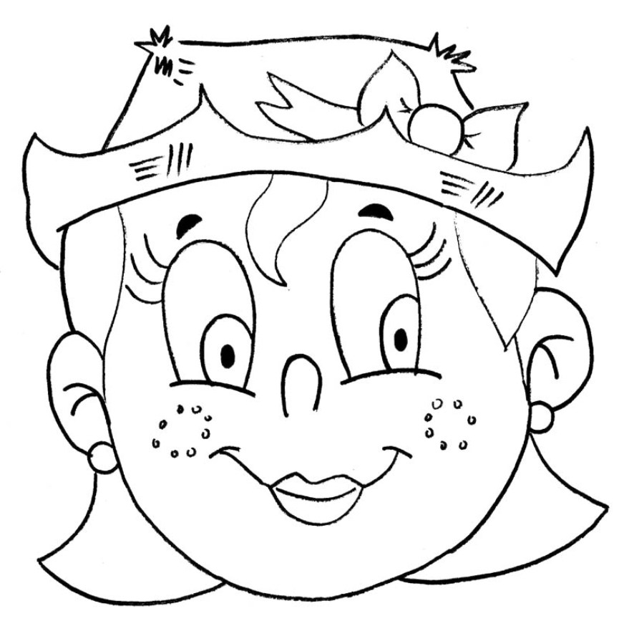  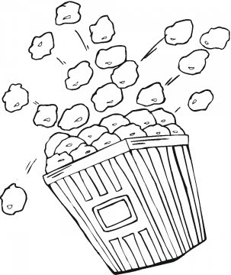

2-Ligue as colunas. (Use colored pencil)

A sky lantern Pastel

A straw hat Batata – doce

Bonfire Bolo de milho

Candy apple Quadrilha junina

Checkered shirt Pipoca

Corn (on the cob) Bandeirinha

Fireworks Balão junino

Flags/Bunting A caipirinha

Fried turnover O caipirinha

Hot wine Fogos de artifício

Little countryboy São Pedro 29th

Little countrygirl São João 24th

Little flag Santo Antônio 13th

Popcorn Quentão

Saint Anthony – 13th June Maçã do amor

Saint John – 24th June Pé-de-moleque

Saint Peter – 29th June Espiga de milho

Square dance Chapéu de palha

Sweet corn cake Camisa xadrez

Sweet peanut Fogueira junina

Sweet potato Bandeiras juninas

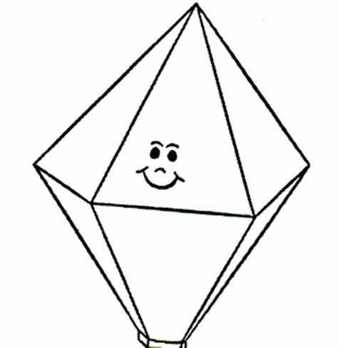 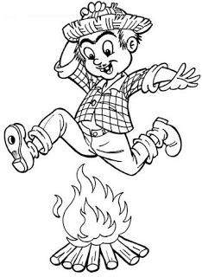

Referências: Bridges 9º ano: ensino fundamental: anos finais/ Carolina de Jesus Pereira....[et al.].--1. Ed.-- São Paulo: FTD,2018. Outros autores: Silene Cardoso, Sirlene Aparecida Aarão, Sônia Melo de Jesus Ruiz.It’s New Way 4 – Maria Angela da Silva/Alcides João Amado Goulart.Editora New Way. Rio de Janeiro.5ª edição;1ª impressão and Tecla SAP.

Escola Municipal de Ensino Fundamental “Arnaldo Francisco dos Santos”

Galvão/SC, _____ de Junho de 2020.

Professor(a): Genoeva Lurdes Maculan

Aluno(a):________________________________________Turma:9º ano

**Disciplina: Geografia**

Vamos usar o livro didático para realizar a leitura e as atividades.

Leiam os textos sobre: “Dispersão da população mundial e migrações”, das páginas 84, 85, 86,87,88, 89. Sobre os aspectos físico- naturais da Europa.

Atividades:

1. Quais as características de clima, relevo e vegetação da porção da Europa do Norte?

______________________________________________________________________________________________________________________________________________________________________________

1. Como são as características naturais da Europa Oceânica e Continental?

______________________________________________________________________________________________________________________________________________________________________________

1. Onde se localiza a Europa do Sul? Quais as características do relevo, clima e vegetação?

______________________________________________________________________________________________________________________________________________________________________________

1. Como os europeus utilizam os recursos hidrográficos do continente?

______________________________________________________________________________________________________________________________________________________________________________

1. Em que país fica localizado o rio Volga? Como ele é utilizado?

______________________________________________________________________________________________________________________________________________________________________________

1. Quais as capitais e países atravessados pelo rio Danúbio? Qual a importância econômica desse rio?

______________________________________________________________________________________________________________________________________________________________________________

__________________________________________________________

1. Lendo o texto Ocupação e uso da Terra, das páginas 88 e 89, faça uma síntese de como as terras europeias são ocupadas pelo ser humano e quais as dificuldades de ocupação em relação ao clima. (*fazer numa folha de caderno e anexar na apostila).*

Escola Municipal de Ensino Fundamental “Arnaldo Francisco dos Santos”

Galvão/SC, _____ de Junho de 2020.

Professor(a): Genoeva Lurdes Maculan

Aluno(a):________________________________________Turma:9º ano

**Disciplina: Ensino Religioso**

**A História do Lápis**

O menino olhava a avó escrevendo uma carta.

A certa altura, perguntou:

- Você está escrevendo uma história que aconteceu conosco?

E por acaso, é uma história sobre mim?

A avó parou a carta, sorriu, e comentou com o neto:

- Estou escrevendo sobre você, é verdade.

Entretanto, mais importante do que as palavras, é o lápis que estou usando.

Gostaria que você fosse como ele, quando crescesse.

O menino olhou para o lápis, intrigado, e não viu nada de especial.

Mas ele é igual a todos os lápis que vi em minha vida!

Tudo depende do modo como você olha as coisas.

Há cinco qualidades nele que, se você conseguir mantê-las, será sempre uma pessoa em paz com o mundo.

"Primeira qualidade: Você pode fazer grandes coisas, mas não deve esquecer nunca que existe uma Mão que guia seus passos. Esta mão nós chamamos de Deus, e Ele deve sempre conduzi-lo em direção à Sua vontade".

"Segunda qualidade: De vez em quando eu preciso parar o que estou escrevendo, e usar o apontador. Isso faz com que o lápis sofra um pouco, mas no final, ele está mais afiado. Portanto, saiba suportar algumas dores, porque elas o farão ser uma pessoa melhor."

"Terceira qualidade: O lápis sempre permite que usemos uma borracha para apagar aquilo que estava errado. Entenda que corrigir uma coisa que fizemos não é necessariamente algo mal, mas algo importante para nos manter no caminho da justiça".

"Quarta qualidade: O que realmente importa no lápis não é a madeira ou sua forma exterior, mas o grafite que está dentro. Portanto, sempre cuide daquilo que acontece dentro de você." "Finalmente, a quinta qualidade do lápis: ele sempre deixa uma marca. Da mesma maneira, saiba que tudo que você fizer na vida, irá deixar traços, e procure ser consciente de cada ação".

***Autor Paulo Coelho***

ATIVIDADES:

1. Das qualidades destacadas qual lhe chamou mais atenção? Por quê?
2. Escolha três qualidades do lápis apontadas pelo autor e depois comente.
3. Qual a mensagem do texto?
4. Faça um desenho (na folha) representando o texto:

Escola Municipal de Ensino Fundamental “Arnaldo Francisco dos Santos”

Galvão/SC, _____ de Junho de 2020.

Professor(a): Lidimara Cunico Cenci

Aluno(a): __________________________________________ Turma: ____________

Disciplina: Ed.Física

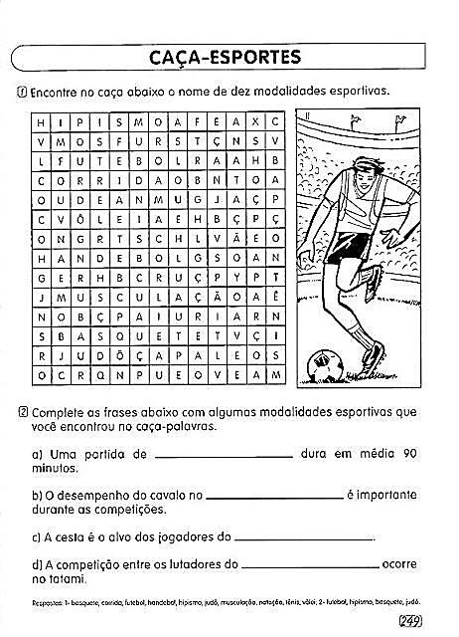

Escreva abaixo qual dessas 10 modalidades esportivas do caça palavras, que você não conhece.

_________________________________________________________________.

Escola Municipal de Ensino Fundamental “Arnaldo Francisco dos Santos”

Galvão/SC, ______ de Junho de 2020.

Professor(a): VILMA LAUX BETT

Aluno(a): __________________________________________ Turma: _______

Componente: ARTE

Atividade Complementar

Como evitar o contagio do corona vírus ?

Vamos fortalecer nossa saúde emocional para, juntos, sairmos ainda melhores dessa?

Dois estudos publicados nesta segunda-feira, 8, concluíram que bloqueios nacionais impostos ao redor do mundo para conter a propagação do **[coronavírus](http://veja.abril.com.br/noticias-sobre/coronavirus)** salvaram milhões de vidas e suspendê-los pode ser arriscado. De acordo com o estudo da **Imperial College London,** 3,1 milhões de mortes foram evitadas com as restrições, enquanto uma pesquisa da **Universidade da Califórnia**estima que mais de 530 milhões de casos foram evitados ou atrasados.

1. Elabore um breve texto de como evitar o contagio da epidemia da corona vírus.
2. Em seguida grave você ou alguém de sua família, ensinando como evitar o contagio.
3. Organize junto com sua família um vídeo CoronAlivio, também apresentado pela NCS Noticias no jornal do meio dia.
4. Pode pesquisar algumas ideias. <https://www.youtube.com/watch?v=kzlVwWwVaUs>
5. Envie no watt do grupo de Artes
6. Deixe seu texto escrito na apostila